ПОСТАНОВЛЕНИЕ АДМИНИСТРАЦИИ ГОРОДА
№ 2043 от 11.06.2008 г.

О проведении городской спартакиады
среди коллективов физической культуры
и спортивных клубов в 2008 году

В соответствии с Федеральным законом от 04.12.2007 № 329-ФЗ «О физической культуре и спорте в Российской Федерации», ст.41 Устава муниципального образования городской округ город Сургут, в рамках реализации ведомственной программы «Организация физической культуры и занятий массовым спортом», утвержденной решением Думы города от 26.12.2006 № 143-IV ДГ «О бюджете городского округа город Сургут на 2007 год» (с изменениями от 07.02.2008 № 344-IV ДГ), и в целях развития физической культуры и массового спорта на территории города, популяризации массового спорта среди работающего населения города:
1. Утвердить:
- положение о проведении городской спартакиады среди коллективов физической культуры и спортивных клубов города в 2008 году согласно приложению 1;
- программу проведения городской спартакиады среди коллективов физической культуры и спортивных клубов в 2008 году согласно приложению 2.
2. Департаменту культуры, молодежной политики и спорта (Голушко И.К.) обеспечить своевременное финансирование городской спартакиады среди коллективов физической культуры и спортивных клубов в 2008 году в пределах утвержденных бюджетных ассигнований.
3. Информационно-аналитическому управлению (Тройнина В.И.) опубликовать настоящее постановление в средствах массовой информации.
4. Контроль за выполнением постановления возложить на заместителя главы Администрации города Черняка Я.С.

Глава города А.Л. Сидоров

Приложение 1
к постановлению
Администрации города
от ___________№ _______

Положение
о проведении городской спартакиады
среди коллективов физической культуры и спортивных клубов в 2008 году

1. Цели и задачи городской спартакиады среди коллективов физической культуры и спортивных клубов в 2008 году (далее – спартакиада)
1.1. Пропаганда занятий физической культурой и спортом.
1.2. Улучшение спортивной работы в организациях города и дальнейшее использование средств физической культуры и спорта для организации активного отдыха, укрепления здоровья населения и спортивных традиций.
1.3. Популяризация различных видов спорта среди работающего населения города.
1.4. Выявление сильнейших команд и спортсменов города.
1.5. Улучшение материально-технической базы в организациях города.

2. Руководство проведением спартакиады
2.1. Общее руководство проведением спартакиады осуществляет отдел организации физической культуры и занятий спортом комитета по физической культуре и спорту департамента культуры, молодежной политики и спорта Администрации города.
2.2. Непосредственная организация и проведение соревнований возлагается на судейские бригады по видам спартакиады, указанным в пункте 4 настоящего положения.
2.3. Главный судья спартакиады – Третяк Сергей Иванович, председатель комитета по физической культуре и спорту департамента культуры, молодежной политики и спорта Администрации города.
2.4. Главный секретарь спартакиады – Горковец Александр Шамильевич, специалист-эксперт отдела организации физической культуры и занятий спортом комитета по физической культуре и спорту департамента культуры, молодежной политики и спорта Администрации города.

3. Участники соревнований
К участию в соревнованиях допускаются члены коллективов физической культуры и спортивных клубов организаций города не моложе 1990 года рождения.

4. Виды спартакиады
4.1. Плавание.
4.2. Легкоатлетическая эстафета.
4.3. Настольный теннис.
4.4. Шахматы.
4.5. Гиревой спорт.
4.6. Легкоатлетический кросс.
4.7. Бильярд (мужчины).
4.8. Баскетбол (мужчины).
4.9. Волейбол (мужчины).
4.10. Волейбол (женщины).
4.11. Мини-футбол.
4.12. Лыжные гонки.

5. Условия определения зачета и определения победителей спартакиады
5.1. Личное, командное первенство в каждом виде спартакиады определяется в соответствии с официальными правилами соревнований, утвержденными общероссийскими федерациями (союзами, ассоциациями) по различным видам спорта, и данным положением.
5.2. Общекомандное первенство в спартакиаде определяется по наименьшей сумме очков (мест), набранных в восьми видах спорта.
5.3. В случае равенства очков у двух и более команд преимущество получает команда, имеющая большее количество первых, вторых и так далее мест.
5.4. Если в виде спартакиады участвует менее четырех команд, то этот вид не идет в зачет спартакиады.
5.5. Спортивные игры среди мужчин и женщин считаются отдельными видами спартакиады.
5.6. Команда, которая заявилась на соревнование и прервала свое выступление, выбывает и получает последнее место в данном виде спартакиады.
5.7. Итоговый протокол по каждому виду спорта составляется главным судьей соревнований в соответствии с официальными правилами соревнований, утвержденными общероссийскими федерациями (союзами, ассоциациями) по различным видам спорта.

6. Награждение
6.1. Награждение участников спартакиады производится как по итогам спартакиады, так и по отдельным видам спорта.
6.2. Команда-победитель (занявшая первое место) и команды-призеры (занявшие второе и третье места) по итогам спартакиады награждаются кубками и дипломами соответствующих степеней (первое, второе, третье место).
Также награждается отдельным кубком и дипломом победитель на первом этапе в легкоатлетической эстафете.
6.3. В игровых видах спорта (баскетбол, волейбол, мини-футбол), а также легкоатлетической эстафете, настольном теннисе, шахматам, бильярде команда-победитель и команды-призеры награждаются дипломами соответствующих степеней, игроки (участники) команд – денежными или памятными призами.
6.4. В соревнованиях по плаванию, гиревому спорту, легкоатлетическом кроссе, лыжным гонкам победители и призеры в личном первенстве награждаются денежными или памятными призами. Победители и призеры в командном первенстве награждаются дипломами соответствующих степеней.
6.5. Награждение победителей и призеров, указанных в пунктах 6.3, 6.4 настоящего положения, производится в соответствии с муниципальным контрактом на оказание услуг по организации и проведению спортивных мероприятий на территории города Сургута.

7. Финансирование
Расходы, связанные с организацией и проведением спартакиады, награждением по видам и по итогам спартакиады несет комитет по физической культуре и спорту департамента культуры, молодежной политики и спорта Администрации города в рамках ведомственной программы «Организация занятий физической культурой и массовым спортом».

8. Заявки
8.1. Заявки на участие в отдельных видах спартакиады подаются на заседании судейской коллегии по видам спартакиады по форме согласно приложению к настоящему положению.
8.2. Заседания судейских коллегий проводятся за два дня до начала соревнований в конференц-зале муниципального образовательного учреждения дополнительного образования детей специализированной детско-юношеской спортивной школе олимпийского резерва «Аверс» (улица 50 лет ВЛКСМ, 1а).

9. Протесты
9.1. Протесты, касающиеся проведения соревнований, результатов соревнований, представители участвующих команд подают в письменном виде главному судье по виду спорта.
9.2. Протесты, касающиеся принадлежности участников к той или иной команде, подаются главному судье спартакиады в письменной форме.
9.3. Решения по протестам должны быть приняты указанными лицами согласно официальным правилам соревнований и настоящему положению.

10. Дополнительные условия
10.1. Не допускаются к участию в соревнованиях:
10.1.1. Участники официальных соревнований входящих в единый календарный план всероссийских и международных спортивных мероприятий на 2007, 2008 годы.
10.1.2. Студенты, находящиеся в академическом отпуске.
10.2. Участники команд в игровых видах спорта должны иметь форму одного цвета с четко просматриваемым номером на футболках.
10.3. В каждом виде спартакиады с командой обязательно присутствие представителя. При отсутствии представителя команда снимается с соревнований. Представитель команды несет ответственность за действия участников команды до окончания соревнований.
10.4. Члены спортклубов ВУЗов, аспиранты дневного обучения, допускаются при предоставлении зачетной книжки, студенческого билета дневной формы обучения.
10.5. В программе спартакиады могут быть изменения в сроках и местах проведения соревнований.

Приложение 1
к положению о проведении
городской спартакиады среди
коллективов физической культуры
и спортивных клубов в 2008 году

Заявка

на участие ______________________________________________________________________

в зачет городской спартакиады среди коллективов физической культуры и спортивных
клубов

от команды _____________________________________________________________________

Дата проведения ______________________________

Место проведения ________________________________________

№  п/п | Ф.И.О. | Год  рождения | Место работы, должность | Виза врача
1
2
3
4
5

Вышеперечисленные лица прошли надлежащую тренировку и к данным соревнованиям подготовлены
Всего допущено __________________________________________________________ человек.

М.П. Врач _____________________ Ф.И.О
(подпись) (расшифровка)
«____»____________ 200__ г.

(печать лечебного
учреждения)

Представитель команды ______________________ Ф.И.О.
(подпись) (расшифровка)
Примечание:
1. Напротив каждой фамилии медицинский работник ставит отметку «Допущен» или «Не допущен», дату допуска, расписывается и ставит печать лечебного учреждения (круглая или треугольная).
2. Заявка, заверенная личной печатью врача, не является основанием для допуска к соревнованиям. При возникновении несчастного случая заявка является основным документом для проведения расследования.

Приложение 2
к положению о проведении
городской спартакиады среди
коллективов физической культуры
и спортивных клубов в 2008 году

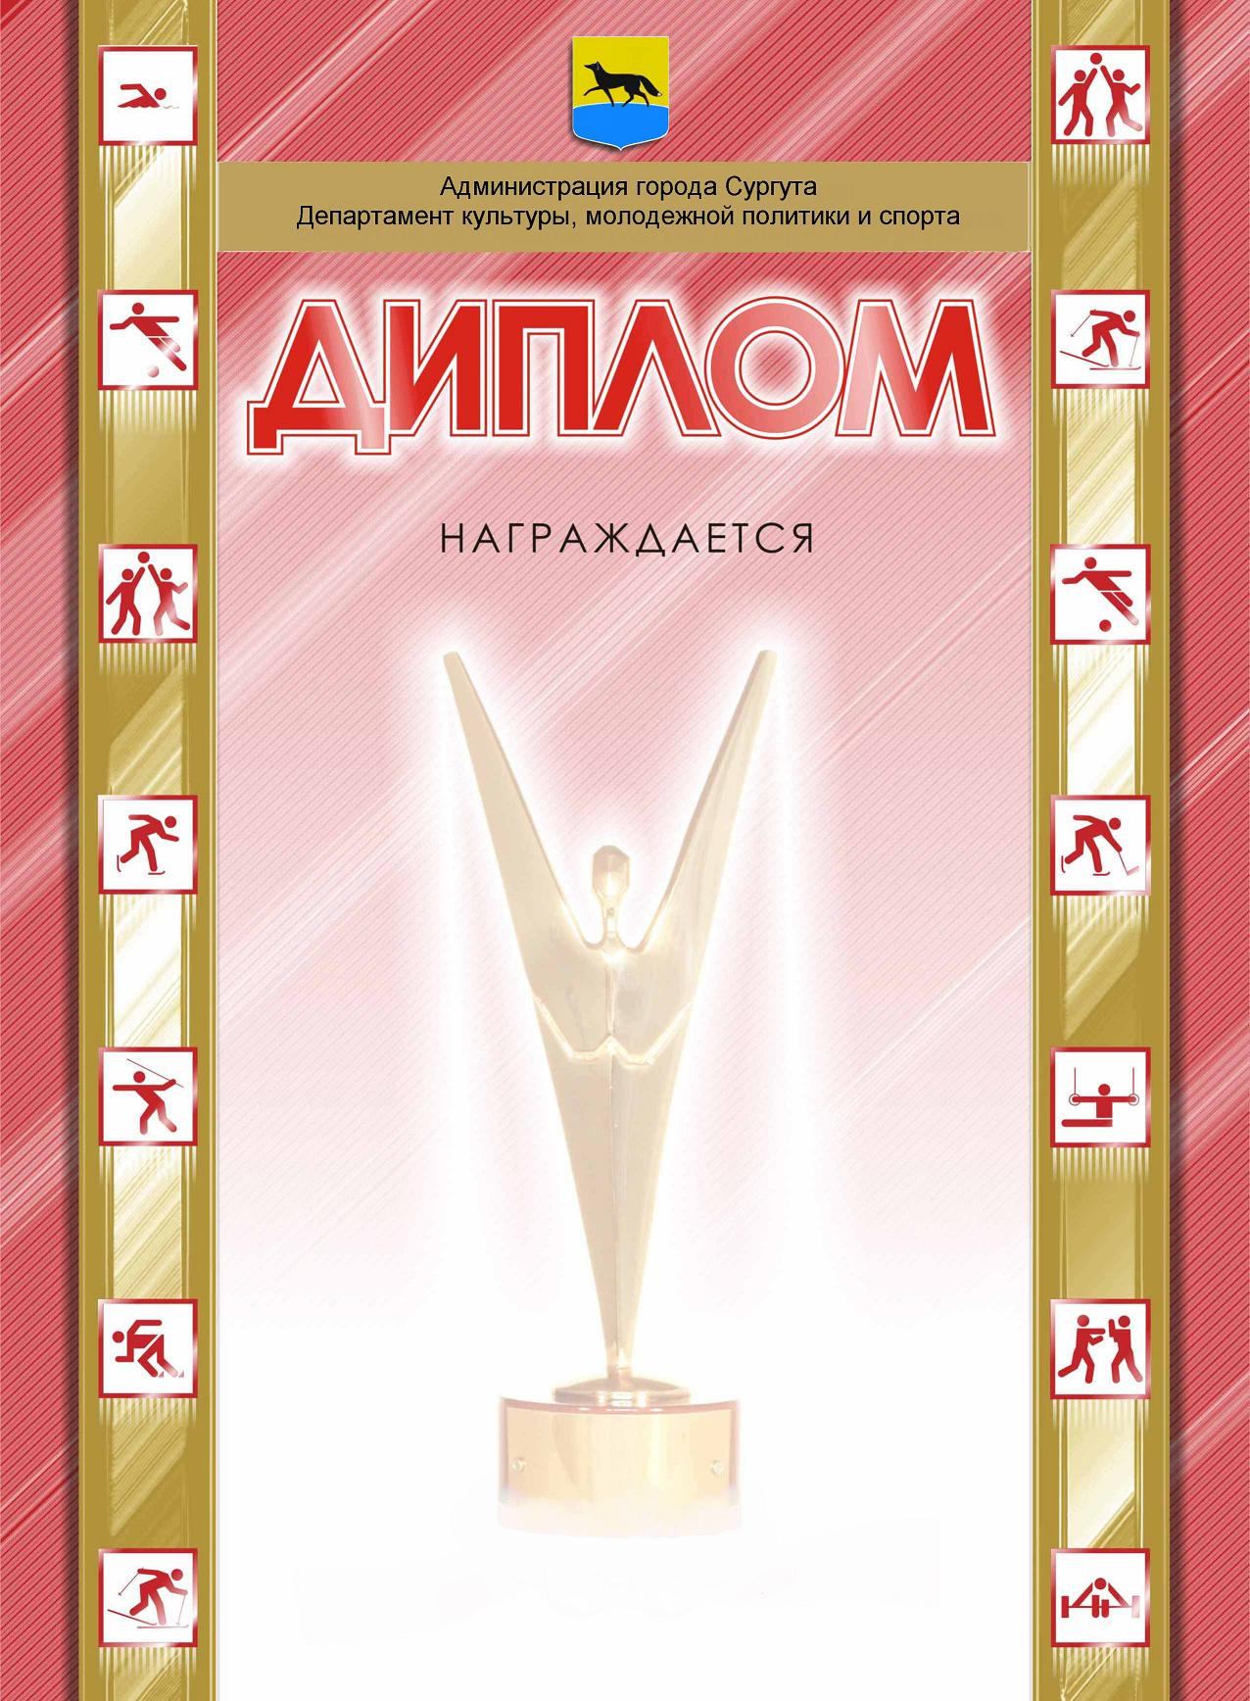
Приложение 2
к постановлению
Администрации города
от ___________№ _____

Программа
проведения городской спартакиады
среди коллективов физической культуры и спортивных клубов в 2008 году

1. Плавание
1.1. Время проведения: 13 апреля 2008 года.
1.2. Место проведения: муниципальное учреждение дополнительного образования детей специализированная детско-юношеская спортивная школа олимпийского резерва «Олимп», плавательный бассейн «Водолей» (улица 30 лет Победы, 22).
1.3. Состав команды: 8 человек (4 мужчины + 4 женщины), представитель.
1.4. Программа соревнований:
Мужчины, женщины − дистанция 50 м, вольный стиль;
Эстафета: 4 чел х 50 м смешанная (мужчины, женщины);
Зачет: 4 мужчины + 4 женщины + эстафета (мужчины, женщины).
1.5. Определение победителей: победители и призеры в личном первенстве среди мужчин и женщин, победители и призеры в эстафете определяются по наименьшему времени, затраченному при прохождении дистанции. Команда-победитель определяется по наибольшей сумме очков, набранных зачетными участниками + эстафета (мужчины, женщины).
1.6. Награждение: производится в порядке, предусмотренном пунктом 6 положения о проведении городской спартакиады среди коллективов физической культуры и спортивных клубов (далее – положение).

2. Легкоатлетическая эстафета
2.1. Время проведения: 09 мая 2008 года.
2.2. Место проведения: улицы города.
2.3. Состав команды: 6 мужчин + 4 женщины, представитель.
2.4. Определение победителей: команда-победительница определяется по лучшему времени, показанному при прохождении эстафеты.
2.5. Награждение: производится в порядке, предусмотренном пунктом 6 положения.

3. Настольный теннис
3.1. Время проведения: 17-18 мая 2008 года.
3.2. Место проведения: муниципальное образовательное учреждение дополнительного образования детей специализированная детско-юношеская спортивная школа олимпийского резерва «Аверс», спортивный комплекс «Аверс» (улица 50 лет ВЛКСМ, 1а).
3.3. Состав команды: 3 мужчины + 2 женщины, представитель.
3.4. Условия проведения: система розыгрыша определяется на заседании судейской коллегии в зависимости от количества заявленных команд.
3.5. Определение победителей: победители и призеры в командном первенстве определяется по наименьшей сумме очков (мест), набранных всеми участниками команды.
3.6. Награждение: производится в порядке, предусмотренном пунктом 6 положения.

4. Шахматы
4.1. Время проведения: 24-25 мая 2008 года.
4.2. Место проведения: муниципальное учреждение «Центр физической подготовки «Надежда», шахматно-шашечный клуб «Белая ладья» (улица Энтузиастов, 47).
4.3. Состав команды: 3 мужчины + 2 женщины, представитель.
4.4. Условия проведения: при участии 10 команд и меньше соревнования проводятся по круговой системе. При 11 и более командах – турнир проводится по швейцарской системе в 7 туров.
Контроль времени – 25 минут до конца партии каждому участнику.
4.5. Определение победителей: победители в командном первенстве определяются по:
- количеству побед и ничьих;
- личной встрече между собой (двух и более команд);
- месту команды.

4.6. Награждение: производится в порядке, предусмотренном пунктом 6 положения.

5. Гиревой спорт
5.1. Время проведения: 13 сентября 2008 года.
5.2. Место проведения: спортивный зал Сургутского государственного педагогического университета (улица 50 лет ВЛКСМ, 10/2).
5.3. Состав команды: до 8 человек, представитель.
5.4. Программа соревнований:
Соревнования проводятся согласно действующим правилам в семи весовых категориях: до 60 кг, до 65 кг, до 70 кг, до 75 кг, до 80 кг, до 90 кг, свыше 90 кг по программе двоеборья (толчок двух гирь от груди двумя руками и рывок гири поочередно одной и другой рукой) с гирями 24 кг. При условии выполнения с гирями 32 кг применяется коэффициент 2,5.
Допускается сдваивание в одной весовой категории.
5.5. Определение победителей: победители и призеры в личном первенстве в каждой весовой категории определяются по наибольшей сумме подъемов в двух упражнениях. В рывке учитывается сумма двух рук деленная на два.
При одинаковом количестве подъемов у нескольких спортсменов преимущество получает:
- участник, имеющий меньший собственный вес;
- участник, выступающий по жеребьевке впереди соперника;
- участник, имеющий собственный вес после выступления.
Команда-победительница определяется по наименьшему количеству мест занятых семерыми участниками команды в каждой весовой категории.
5.6. Награждение: производится в порядке, предусмотренном пунктом 6 положения.

6. Легкоатлетический кросс
6.1. Время проведения: 20 сентября 2008 года.
6.2. Место проведения: лыжная база «Сайма».
6.3. Состав команды: до 8 человек, представитель. Зачет: 6 чел. (не менее 2 женщин).
6.4. Дистанция: женщины – 1000 м; мужчины – 3000 м.
6.5. Определение победителей: победители и призеры в личном первенстве среди мужчин и женщин определяются по наименьшему времени, затраченному при прохождении дистанции. Победители и призеры в командном первенстве определяются по наибольшей сумме очков, набранных всеми участниками команды.
6.6. Награждение: производится в порядке, предусмотренном пунктом 6 положение.

7. Бильярд
7.1. Время проведения: 04-05 октября 2008 года.
7.2. Место проведения: бильярдный клуб «Пирамида» (улица Мелик-Карамова, дом 57а).
7.3. Состав команды: 5 человек (4 игрока + 1 запасной), представитель.
7.4. Условия проведения: при участии шести и менее команд соревнования проводятся по круговой системе в один круг.
Каждый матч среди команд проводится из трех встреч. Встреча проводится до трех побед.
Игроки команды подают заявки на каждый матч с 1 по 3 номер и играют соответственно между собой. Замена может производиться только на последующую встречу.
7.5. Определение победителей: командное первенство определяется по наибольшей сумме набранных очков, командных побед. При равенстве очков победитель определяется по встрече между ними. При равенстве очков у трех и более команд победитель и призеры определяются по наибольшему количеству выигранных партий, забитых шаров преимущество получает команда, имеющая большее количество 1-х, 2-х и т.д. мест.
7.6. Награждение: производится в порядке, предусмотренном пунктом 6 положения.

8. Баскетбол
8.1. Время проведения: 13-19 октября 2008 года.
8.2. Место проведения: Сургутское городское муниципальное унитарное предприятие «СпАртА», дворец спорта «Спарта» (улица Энергетиков, дом 45).
8.3. Участники соревнований: сборные мужские команды.
8.4. Состав команды: 10 человек, представитель.
8.5. Условия проведения: при участии шести и менее команд, команды играют по круговой системе в один круг, при участии семи и более команд, система розыгрыша будет определена на заседании судейской коллегии.
8.6. Определение победителей: победители и призеры определяются по наибольшей сумме набранных командой очков. За победу команде начисляется 2 очка, поражение – 1 очко. За неявку команде присуждается 0 очков, сопернице – победа 2 очка. При повторной неявке команда снимается с соревнований.
При равенстве очков у двух команд, преимущество получает команда, выигравшая встречу между ними.
При равенстве очков у трех и более команд, преимущество получает команда, имеющая большее количество побед.
При одинаковом количестве побед победитель определяется по:
- лучшей разнице игровых очков,
- наибольшему количеству игровых очков.
8.7. Награждение: производится в порядке, предусмотренном пунктом 6 положения.

9. Волейбол
9.1. Время проведения: 10-23 ноября 2008 года.
9.2. Место проведения: Сургутское городское муниципальное унитарное предприятие «СпАртА», дворец спорта «Спарта» (улица Энергетиков, 45).
9.3. Участники соревнований: сборные команды среди мужчин и женщин.
9.4. Состав команды: 10 человек, представитель.
9.5. Условия проведения: при участии шести и менее команд, команды играют по круговой системе в один круг, при участии семи и более команд, система розыгрыша определяется на заседании судейской коллегии.
9.6. Определение победителей: победители и призеры определяются по наибольшей сумме набранных очков. За победу команде начисляется 2 очка, поражение – 1 очко. За неявку команде присуждается 0 очков, сопернице – победа 2 очка. При повторной неявке команда снимается с соревнований.
При равенстве очков у двух и более команд, места определяются последовательно по:
- соотношению партий во всех встречах;
- соотношению мячей во всех встречах;
- количеству побед во всех встречах между ними;
- соотношению партий во всех встречах между ними;
- соотношению мячей во всех встречах между ними.
9.7. Награждение: производится в порядке, предусмотренном пунктом 6 положения.

10. Футзал
10.1. Время проведения: 24-30 ноября 2008 года.
10.2. Место проведения: спортивный комплекс «Юность» (поселок Юность), Сургутское городское муниципальное унитарное предприятие «СпАртА», дворец спорта «Спарта» (улица Энергетиков, 45).
10.3. Состав команды: 10 человек, представитель.
10.4. Условия проведения: при участии шести и менее команд, команды играют по круговой системе в один круг, при участии семи и более команд, система розыгрыша определяется на заседании судейской коллегии.
Продолжительность игры – 2 тайма по 20 минут «грязного времени».
Играют 4 игрока в поле, вратарь.
10.5. Определение победителей: победители и призеры определяются по наибольшей сумме набранных очков. За победу команде начисляется 3 очка, ничья – 1 очко, поражение – 0 очков. За неявку команде присуждается поражение 0 : 3, сопернице – победа 3 : 0. При повторной неявке команда снимается с соревнований.
При равенстве очков у двух команд преимущество получает команда, выигравшая встречу между ними. При равенстве очков у трех и более команд, преимущество получает команда, имеющая:
- большее количество побед во всех встречах;
- лучшую разницу забитых и пропущенных мячей во всех играх.
10.6. Награждение: производится в порядке, предусмотренном пунктом 6 положения.

11. Лыжные гонки
11.1. Время проведения: 06-07 декабря 2008 года.
11.2. Место проведения: Сургутское государственное муниципальное унитарное предприятие «Олимпия», лыжная база «Олимпия» (поселок Барсово).
11.3. Состав команды: 5 мужчин, 4 женщины, представитель.
Зачет: 4 мужчины + 3 женщины + 2 эстафеты (мужчины, женщины).
11.4. Программа соревнований:
1 день: индивидуальная гонка: мужчины – 5 км, стиль классический;
женщины – 3 км, стиль классический.
2 день: эстафета: мужчины 4 чел х 5 км, женщины 3 чел х 3 км, стиль свободный.
11.5. Определение победителей: победители и призеры в личном первенстве среди мужчин и женщин, а так же эстафете определяются по наименьшему времени, затраченному при прохождении дистанции. Победитель в командном первенстве определяется по сумме очков согласно таблице, например:

Гонки Эстафета
Занятое место очки Занятое место очки
1 43 1 86
2 40 2 80
3 38 3 76
4 37 4 72
5 36 5 68
и т.д. на одно очко меньше и т.д. на 4 очка меньше
11.6. Награждение: производится в порядке, предусмотренном пунктом 6 положения.

